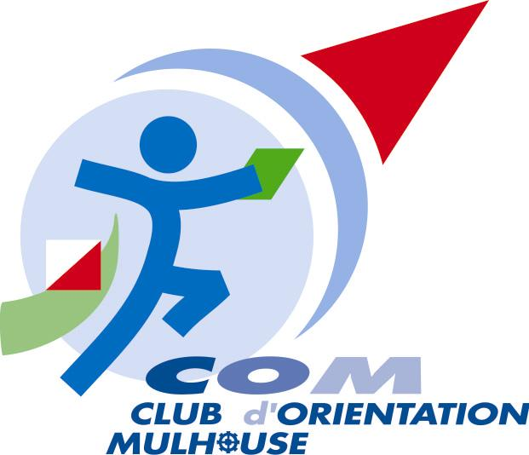
Club d'Orientation de Mulhouse

PASTA-PARTY

du 16 septembre 2006 à partir de 18h00



Le chef vous propose

Pâtes à la bolognaise

Salade

Yaourt

Fruit : pomme ou orange

Café

Boisson : eau plate

Tarif : 8 euros par personne

Lieu : sur place à la salle des fêtes de Schweighouse

Attention réservation au moment de l’inscription

